中国联合网络通信有限公司河北省分公司2018年校园招聘简章
--管理培训生计划
河北联通2018年管培生校园招聘开始啦~~~
我们需要这样的你：
如果你具备优秀的品质、卓越的能力和强烈的事业心；
如果你充满激情、富有创造力，勇于接受使命与挑战；
如果你即将走出校园，有志于投身通信行业；
我们有这样的培养计划：
中国联通河北省分公司管理培训生计划旨在从国内外著名高校的应届毕业生中选拔优秀人才，通过跨部门、跨地区轮岗及多种形式的专属培训，职业导师及工作伙伴一对一专业辅导，全方位、双通道系统培养，打造通信行业领军人才！
我们将为管理培训生提供具有竞争力的薪酬福利待遇、跨专业多领域的工作岗位锻炼、定制化专属快速职业发展通道和公司管理层的全面持续辅导。
加入我们，你将成为这样的人才：
企业的团队领导者和管理者；
企业的业务骨干；
企业的高端专业技术人才；
我们是谁：
中国联合网络通信有限公司河北省分公司（简称河北联通）是河北省具有百年发展历史的通信运营企业，其历史可追溯到1884年成立的北洋官电局。公司的前身是1951年成立的河北省邮电管理局。目前，公司下辖11个市分公司（包括石家庄、承德、张家口、秦皇岛、唐山、廊坊、保定、沧州、衡水、邢台、邯郸）、151个县级分公司。近年来，河北联通积极落实“宽带中国”、“互联网 ”战略，拥有覆盖全省、通达世界的现代通信网络，综合通信信息服务能力不仅在省内领先，在全国省级电信运营企业也名列前茅，签约河北省“智慧河北”战略合作项目，与各市携手建设“数字城市”、“智慧城市”，加速了政务、行业、企业和家庭信息化进程，在河北省国民经济和社会信息化进程中发挥着主力军作用。
我们的招聘计划：
管理培训生：
1、国家“211”“985”院校或英国泰晤士报公布的全球Top400中具有较大影响力的院校2018年全日制应届本 科及以上高校毕业生；
2、通信类、计算机类、互联网类、市场营销类相关专业优先；
3、身体健康、品学兼优；
4、具有优秀的学习领悟能力和创造力，富于进取精神和责任感，具有良好的沟通协调能力和团队合作意识，能够承受较大工作压力。
河北联通2018年管培生招聘见面会行程：
我们的见面会管培生招聘流程：
见面会面试----终面----offer
我们的常规管培生招聘流程：
投递简历----测评----笔试----初面----终面----offer
手联心，通前程，你的未来，再这里！快来参加我们的校园见面会吧~
扫描下方二维码投递简历，参加现场见面会，终面直通卡，等你来拿！
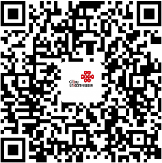

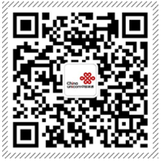
同时，关注中国联通集团二维码，随时了解集团2018校园招聘动态。

